Как выбрать толщину металлочерепицы?
Российские производители выпускают металлочерепицу разной толщины. Факт влияет на выбор. Многие люди при возведении дома теряются и не знают, кокой вариант станет оптимальным.
Более того, информация о «правильной» толщине позволяет избежать обмана со стороны застройщиков. Недобросовестные кровельщики часто пытаются сэкономить на обустройстве крыши и намеренно выбирают материал, который не соответствует принятым стандартам. Попробуем разобраться с вопросом, на что обратить внимание при выборе.

Виды толщины металлочерепицы
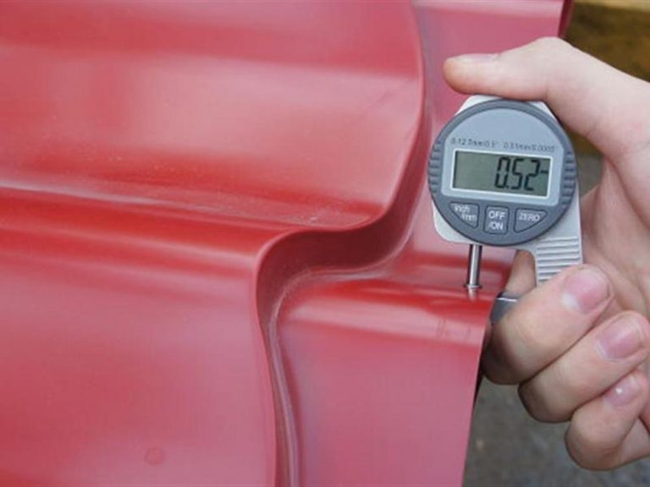
Толщина металлочерепицы варьируется от 0,35 до 0, 6 мм. В нашей стране для производства кровельного материала используют сталь (0,4-0, 6 мм).
При выборе нужно учитывать, что согласно ГОСТУ допустимы отклонения. Так, к примеру, если толщина стали заявлена как 0,5 мм, то при фактическом измерении она может составить только 0,44 мм.
Распространено мнение о том, что чем материал толще, тем он качественнее. Это заблуждение. Прежде всего, нужно учитывать предназначение постройки и тип кровли.
Секрет от мастера; выбирая металлочерепицу, не ориентируйтесь на параметры, указанные производителем. Не поленитесь сделать самостоятельные замеры.

Особенности металлочерепицы разной толщины
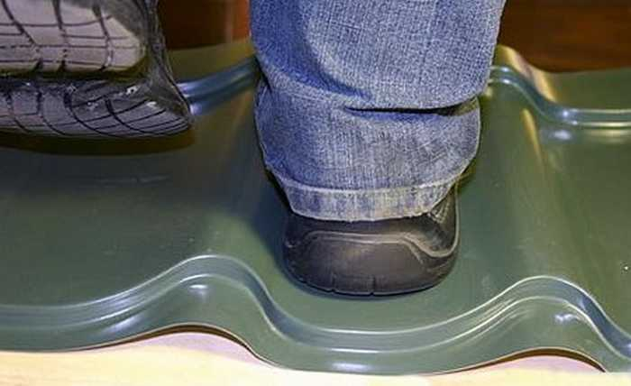
В зависимости от толщины материала, его используют для тех или иных видов крыш. При выборе этот факт также учитывается. Теперь расскажем о каждом варианте металлочерепицы.

С толщиной 0,35 мм
Это не кровельный материал. Он не подходит для обустройства крыши. Чаще всего применяют в декоративных целях. Использовать для оборудования жилого здания нельзя вообще. Допустимо применение для внутренней отделки, к примеру, гипермаркета.

С толщиной в 0,4 мм
При подъеме и укладке лист часто подвергается деформации. В результате стыки не сходятся. Этот вариант допускается применять только на фальш-кровле и на козырьках декоративного предназначения. Больше материал нигде использовать не удастся.
Секрет от мастера: использование металлочерепицы подобной толщины на декоративных козырьках и фальш-кровле условно. Оно возможно только, если там не собирается снег. Вес лист не выдержит.

С толщиной 0, 45 мм
Лист выдержит снеговую нагрузку при условии, что он расположен на крыше с уклоном более 30 градусов. Стоит учесть, что он также легко подвергается деформации. Стыки часто не сходятся.
Строители часто делают сплошной обрешетник, чтобы увеличить несущую способность материала. Это бессмысленно. Шаг обрешетки должен совпадать с длиной волны выбранного профильного листа. Обустройство сплошного обрешетника – пустая трата времени. Пользы он не принесет.

С толщиной 0,5мм и 0,55 мм
Эти толщины схожи по своим предназначениям. Материал выдерживает транспортировку, подъем, монтажные работы. Он достаточно прочный, деформированию практически не поддается. Такую металлочерепицу можно использовать для кровли с любым уклоном.
Цена, качество, долговечность кровли – оптимальное соотношение. Листы доступны по стоимости и обеспечивают надежность кровли.
Вполне оптимальный вариант для обустройства крыши.

С толщиной 0,6 мм
Делают по заказу. Это невостребованная толщина. Результат не всегда радует заказчиков. Производителям приходится вновь настраивать станки. Не все производители относятся к работе добросовестно. В результате получается не до конца отформованный лист. Работать с ним тяжело. Впрочем, на качестве кровли это не сказывается, но декоративные функции такой материал утрачивает.
Таким образом, лучшим вариантом для обустройства кровли станет металлочерепица с толщиной 0, 5 или 0, 55 мм. Речь в этом случае идет о фактическом размере, а не о заявленном производителем. Не ленитесь убедиться в правдивости предоставляемой информации.

